CVC-608A八防区主机键盘

安
装
操
作
指
南

一：用户操作指南

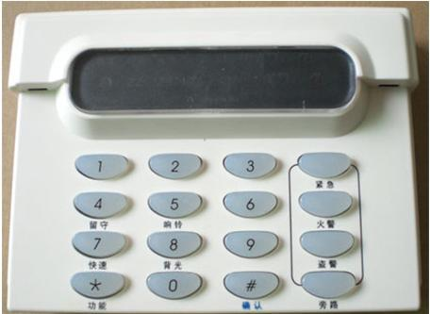

系统布防：[密码]+[功能]+[快速]

系统布防有三种方法，其操作如下：
方法一：主码或用户密码+[功能]+[布防]键；如果密码正确，布防/撤防指示灯恒亮表示布防；
方法二：无线遥控器“闭锁”键；
若系统有延时防区，在退出延时期间，蜂鸣器将鸣音。
在所设置的退出延时时间的最后20 秒，蜂鸣器的鸣音率将加速。
所设置的退出延时时间结束后，布防/撤防指示灯将恒亮，已布防防区的指示灯将每3秒闪烁一次。
若此时有一个防区被触发则会报警。

留守布防：[密码]+ [功能] +[周界]
留守布防操作如下：
主码或用户密码+[周界]键；
如果密码正确,且周界防区设置正确，布防/撤防指示灯将恒亮表示留守布防。
若有周界延时防区，在退出延时期间，蜂鸣器将会鸣音。
在所设置的退出延时时间的最后20 秒，蜂鸣器的鸣音率将加速。
在所设置的退出延时时间结束后，布防/撤防指示灯将恒亮，已布防防区的指示灯将每3秒闪烁一次。若此时有一个周界防区被触发则会报警。
注:留守布防只布防周界防区

系统撤防：[密码]+[功能]+[确认]

系统撤防有三种方法，其操作如下：
方法一：主码或用户密码+[功能]+[撤防]键:
方法二：无线按钮按“开锁”键；说明：如果使用此功能,必须进行相应编程设置。
布防状态指示灯将熄灭，表示系统已进入撤防状态。
若在此前布防状态时无防区被触发，当系统撤防后所有防区对应的LED灯将熄灭。
若在此前布防状态时有防区被触发，当系统撤防后报警防区对应的LED灯将闪烁，
其余防区的LED灯将熄灭。
若在撤防前触发了延时防区，在进入延时期间内必须撤防，否则将会报警。
说明:若在撤防状态下,有防区异常,相应的防区灯会亮,防区恢复正常后,防区灯才会灭.

单防区布防：[密码]+[#]+[1]+[2]+[3]+……+[功能]+ [快速]

其操作如下：
[主码或用户码]+[#]+[防区编号]+[防区编号]+……+[功能]+[快速]键。
其中防区编号可以为1至8的任意防区。
容许单个防区或多个防区布防；如果密码正确，红色布防指示灯恒亮表示布防。
若有延时防区，在退出延时期间，蜂鸣器将会鸣音。
在设置的退出延时时间的最后20秒，蜂鸣器的鸣音频率将会加速。
所设置的退出延时时间结束后，所布防的防区LED灯将每3秒闪烁一次。
若此时有一个防区被触发则会报警。
例如：布防1、4、7防区，输入：[密码]+[#]+[1]+[4]+[[7]+[功能]+[快速]

单防区撤防：[密码]+[#]+[1]+[2]+[3]………+[功能]+[确认]

其操作如下：
[主码或用户码]+[#]+[防区编号]+[防区编号]+……+[功能]+[确认]键。
其中防区编号可以为1至8的任意防区。
容许单个防区或多个防区撤防。
如果密码正确及所有防区已撤防，红色布防指示灯将熄灭。
若在此前布防状态时未被触发，被撤防的防区对应的LED灯将熄灭。
若在此前布防状态时被触发，被撤防的防区对应的LED灯将闪烁。
若有延时防区先触发，密码必须要在延时时间结束前输入。
例如：1、4、7防区，输入：[密码]+[#]+[1]+[4]+[[7]+ [功能]+[确认]
* 注意：24小时防区不可单防区布撤防。
快速布防：先按[功能]，按[布防]键3秒
说明：如果使用此功能, 必须在安装时进行相应编程设置。
若系统设置了快速布防功能，则按[布防]键3秒即可进入系统布防模式。
撤防时必须使用用户密码+[功能]+[确认]键。

清除历史报警：按[#]键3 秒
在撤防状态下，按[#]键3秒即可清除所有历史报警，闪烁的防区指示灯将熄灭。
系统布防后，若发生报警后，防区指示灯将常亮。当系统撤防后，报警防区的指示灯将闪烁。
撤防状态下，按[#]键3秒即可使该闪烁的指示灯熄灭。系统在撤防状态下，防区指示灯将跟随防区状态。

清除报警： [密码]+ [功能]+[确认]
输入主码或用户密码+[[功能]+[确认]键即可立即使报警输出停止。

旁路防区：
[密码]+[旁路]+[1]+[2]+[3]+… ……+[功能]+ [快速]

说明：如果使用此功能,必须在安装时进行相应编程设置。
布防时，不论防区正常或发生了故障都可以旁路。
输入[用户密码或主码]+[旁路]+ [防区编号] +[ 防区编号]+……=[功能]+[快速]即可旁路某些防区，进入布防状态并退出延时。系统撤防后，所有被旁路的防区都将被清除，并自动复位。
某一防区被旁路后，其相应的指示灯将持续闪烁(快闪二次灭二秒)以指示旁路状态。
* 注意：24小时防区不可以旁路。

LED指示灯

名称 | LED | 状态显示 | 说明
防区指示灯 | 红色 | 亮 | 防区报警
防区指示灯 | 红色 | 灭 | 防区正常
防区指示灯 | 红色 | 快速闪烁 (闪2次, 灭2秒) | 防区被旁路
防区指示灯 | 红色 | 闪烁 （0.25 秒亮, 0.25 秒灭） | 防区曾经报警
防区指示灯 | 红色 | 闪烁一次，3秒灭 | 防区布防
布防状态指示灯 | 红色 | 闪烁 | 退出延时
布防状态指示灯 | 红色 | 亮 | 系统正常布防或单防区布防
布防状态指示灯 | 红色 | 灭 | 系统撤防
电源指示灯 | 绿色 | 亮 | 电源正常
电源指示灯 | 绿色 | 灭 | 没有电源
注意：
24小时防区正常时的LED灯状态显示跟已布防的防区一样 (闪烁一次，灭3秒) 。

所有按键没有特殊说明，按键时间不应超过3秒
二：安装编程指南

- 概述
八防区主机为8防区键盘。既可单独使用，也可以连接到智能小区系统的RS485总线中，以用于小区或大厦保安系统中的独立用户。
八防区主机有8个有线报警输入防区和8个无线输入防区，1个报警继电器输出，1个固态输出。支持1个主码，3个用户码，1个劫持码和1个开门密码。
八防区主机同时也支持无线功能，可用无线遥控器对主机进行撤布防，并可支持八个无线探头（红外，门磁，烟感等）

- 规格
八防区主机规格
描 述 | 八防区主机 8防区键盘
尺 寸 | 14.5厘米×10.5厘米×3.5厘米 (高×宽×厚)
重 量 | 350克
工作温度 | -10℃~ +60℃；0~95%湿度（无霜）
工作电压 | 直流9~15伏
工作电流 | 待机40毫安，报警100毫安，用到可编程输出口时为500毫安
防 区 | 8个常开或常闭防区，可编程为即时，延时，24小时，周界即时，周界延时，静音和跟随防区，第8防区可编为要求退出（REX）防区
防区响应时间 | 500毫秒
线尾电阻 | 10K欧姆
继电器输出 | 常开NO/常闭NC，2安＠24伏直流/120伏交流
固态输出 | 1个直流输出，最大为250毫安，直流0.1伏饱和输出，电压不能超过直流15伏
兼容性 | 可与报警主机配套使用
防拆装置 | 自带外壳/背板防拆开关

- 安装
八防区主机能够安装在适当平滑墙面、半嵌入墙面或电气开关盒子上。
  - 用平口螺丝刀在外罩底部的槽口位置向下按，使前面外盖与后面底板分开(看下图)；
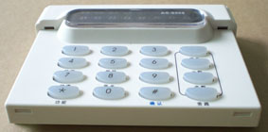
用平口螺丝刀在此处的槽口位置向下按
用平口螺丝刀在此处的槽口位置向下按

3.2 将底盖固定在适当的墙面或电气开关盒上；
  - 4英寸电气开关盒安装时，请选择用螺钉在底板中将其固定。
  - 墙面或其他尺寸电气盒安装时，请根据具体位置及尺寸选择用螺钉在底板中将其固定；
说明：如果需要使用防拆功能，八防区主机必须是平面安装，将底盖上防拆开关位置上的塑料片去掉，在该位置上的墙面或盒面固定一个较长的坚硬物（如螺钉），用其顶住电路板上的防拆开关即可。

  - 将底盖固定后，将3组接线端子接好线后嵌入底盖相应位置，再将面板顶部的暗扣扣入面板顶部的暗扣槽口，然后将面板和底盖合紧，使面板上的插针对准插入底盖上的接线端子，最后使面板底部暗扣槽口和底盖底部的暗扣扣紧即可；

  - 八防区主机主机PCB板共有21个接线端子，分为2组，各接线端说明如下：

  - 接线时一定要先将整机的电源断开以免损坏主机.接完后请检查线路确定没错再上电

第一组接线端子：（电源和信号线端--从上到下)
接线端# | 描述
R 红 | 电源(+12伏直流)
G 绿 | RS485 A接线端
Y 黄 | RS485 B接线端
B 黑 | 电源-(地)

第二组接线端子：(接探头端子---从左到右)

接线端# | 描述
G | 固态输出地
PO | 固态输出
Z1 | 防区1
COM | 公共端(地)
Z2 | 防区2
Z3 | 防区3
COM | 公共端(地)
Z4 | 防区4
Z5 | 防区5
COM | 公共端(地)
Z6 | 防区6
Z7 | 防区7
COM | 公共端(地)
Z8 | 防区8
NO | 报警输出常开端
C | 报警输公共端
NC | 报警输出常闭端

- 接线
4.1系统接线图
报警输出(如警号或其它关联设备)
固态输出端

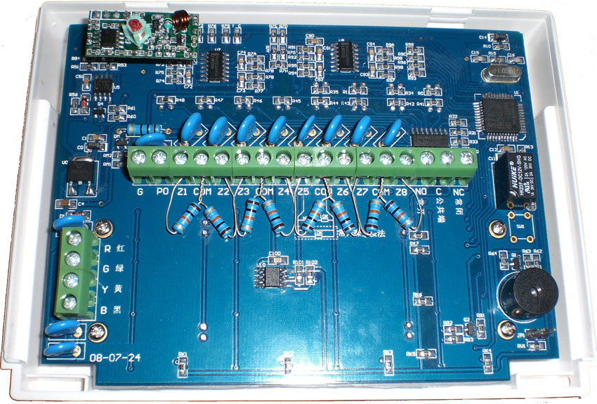

跳线(用来复位编程主码
从上到下接口依次红、绿、黄、黑，红接12伏电源正, 绿接总线D+(绿线).,黄接总线D-(黄线),黑接电源地
接探头的防区端

4.2 防区接线
防区可接为常开NO或常闭NC接点，每个防区必须接一个10K的电阻。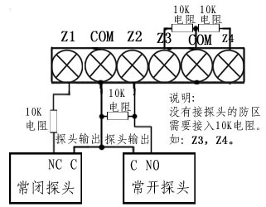

4.3 输出口接线
- 八防区主机支持2A@24VDC的C型（NC/C/NO）继电器输出；
- 一个固态电压输出能够被用来连接一个最大为250mA的设备，工作电压不能超过15VDC。

5.0 系统编程(先将主机撤防才能编程)
步骤 | 操 作 | 提 示
1 | 输入主码[x][x][x][x] | 只有主码才具有编程模式，其它三个用户码不能用于编程。
2 | 按住[ 功能]键3秒，即可进入编程模式 | 主机蜂鸣器将鸣音1秒，编程灯亮，同时所有防区灯闪烁，表示你已经进入了编程模式。
3 | 输入编程地址：[x]或[x][x]+[*] | 地址0~9输入1位数，地址10~99输入2位数
4 | 输入编程值：  从[x]到[x][x][x][x][x][x][x][x][x] | 参考地址编程参数，编程值可由 置正确，主机将鸣音2秒进行确认；设置错误，可按[#]清除，返回到步骤3。
5 | 重复步骤3和4，编程其它地址
6 | 按住[ 功能]键3秒退出编程模式 | 主机蜂鸣器将鸣音1秒，编程灯灭，表示已经退出编程模式。

主码的出厂设置为[1][2][3][4]，如果忘记了主码，则可按照以下步骤恢复主码
出厂设置：
- 关闭八防区主机的电源；
- 接通跳线JP1(参考接线图)；
- 打开八防区主机的电源；
- 跳开跳线JP1。
说明：对于不同的地址应对应设置表中不同的值，若输入错误的值（数值长度不正确）,将发短3声进行提示，则必须重新输入编程地址及相应的值。若想编程其它地址，则可重复步骤3和4。
举例：
进入编程模式后，将主码更改为3345：[0]+[*]+[3]+[3]+[4]+[5]
进入编程模式后，编报警时间为180秒： [4]+[*]+[1]+[8]+[0] 一声嘀,表示成功,三声表示.
失败,按两次”#” 然后重新输入。
说明：若3分钟之内没有进行任何操作，则八防区主机将自动退出编程模式。

恢复出厂值：操作如下：进入编程模式后，输入地址99，编入数据18即可。

编 程 表：
地址 | 说 明 | 预置值 | 编 程 值 选 项 范 围
0 | 主码 | 1234 | 0001-9999（0000＝不允许）
1 | 用户码1 | 1000 | 0001-9999（0000＝禁止使用该用户）
2 | 用户码2 | 0000 | 0001-9999（0000＝禁止使用该用户）
3 | 用户码3 | 0000 | 0001-9999（0000＝禁止使用该用户）
4 | 报警输出时间 | 180 | 000-999（0-999秒）
5 | 退出延时时间 | 090 | 000-999（0-999秒）
6 | 进入延时时间 | 090 | 000-999（0-999秒）
7 | 防区1类型 | 2 | 1＝即时；2＝延时；3＝24小时；4＝跟随  5＝24小时静音；6＝周界；7＝周界延时
8 | 防区2类型 | 4 | 1＝即时；2＝延时；3＝24小时；4＝跟随  5＝24小时静音；6＝周界；7＝周界延时
9 | 防区3类型 | 1 | 1＝即时；2＝延时；3＝24小时；4＝跟随  5＝24小时静音；6＝周界；7＝周界延时
10 | 防区4类型 | 1 | 1＝即时；2＝延时；3＝24小时；4＝跟随  5＝24小时静音；6＝周界；7＝周界延时
11 | 防区5类型 | 1 | 1＝即时；2＝延时；3＝24小时；4＝跟随  5＝24小时静音；6＝周界；7＝周界延时
12 | 防区6类型 | 1 | 1＝即时；2＝延时；3＝24小时；4＝跟随  5＝24小时静音；6＝周界；7＝周界延时
13 | 防区7类型 | 1 | 1＝即时；2＝延时；3＝24小时；4＝跟随  5＝24小时静音；6＝周界；7＝周界延时
14 | 防区8类型 | 3 | 1＝即时；2＝延时；3＝24小时；4＝跟随  5＝24小时静音；6＝周界；7＝周界延时；8＝REX
15 | 防区1旁路 | 2 | 1＝允许旁路； 2＝不允许旁路
16 | 防区2旁路 | 2 | 1＝允许旁路； 2＝不允许旁路
17 | 防区3旁路 | 2 | 1＝允许旁路； 2＝不允许旁路
18 | 防区4旁路 | 2 | 1＝允许旁路； 2＝不允许旁路
19 | 防区5旁路 | 2 | 1＝允许旁路； 2＝不允许旁路
20 | 防区6旁路 | 2 | 1＝允许旁路； 2＝不允许旁路
21 | 防区7旁路 | 2 | 1＝允许旁路； 2＝不允许旁路
22 | 防区8旁路 | 2 | 1＝允许旁路； 2＝不允许旁路
23 | 防区1弹性旁路 | 2 | 1＝允许弹性旁路； 2＝不允许弹性旁路
24 | 防区2弹性旁路 | 2 | 1＝允许弹性旁路； 2＝不允许弹性旁路
25 | 防区3弹性旁路 | 2 | 1＝允许弹性旁路； 2＝不允许弹性旁路
26 | 防区4弹性旁路 | 2 | 1＝允许弹性旁路； 2＝不允许弹性旁路
27 | 防区5弹性旁路 | 2 | 1＝允许弹性旁路； 2＝不允许弹性旁路
28 | 防区6弹性旁路 | 2 | 1＝允许弹性旁路； 2＝不允许弹性旁路
29 | 防区7弹性旁路 | 2 | 1＝允许弹性旁路； 2＝不允许弹性旁路
30 | 防区8弹性旁路 | 2 | 1＝允许弹性旁路； 2＝不允许弹性旁路
31 | 键盘蜂鸣器 | 1 | 0＝关闭； 1＝打开
32 | 设备通信地址 | 000 | 000----127
33 | 固态输出口1 | 1 | 1＝跟随火警复位； 2＝跟随报警输出；  3＝跟随开门密码
34 | 快速布防 | 2 | 1＝允许快速布防； 2＝不允许快速布防
36 | 紧急键功能 | 0 | 0＝不使用； 1＝使用
37 | 火警键功能 | 0 | 0＝不使用； 1＝使用
38 | 盗警键功能 | 0 | 0＝不使用； 1＝使用
39 | 继电器输出 | 0 | 0＝跟随报警输出； 1＝跟随开门密码
40 | 劫持码 | 0000 | 0000-9999（0000＝禁止使用）
41 | 开门密码 | 0000 | 0000-9999（0000＝禁止使用）
42 | 开门时间 | 000 | 000-999（0-999秒）； 000＝禁止使用
43 | 可选电阻 | 1 | 1=接电阻：0=不接电阻
50 | 无线防区对码 |  | 01—08：分别为无线01—08防区
51 | 遥控1对码 |  | 01：遥控布防 02：遥控撤防 03：遥控周界 04：遥控紧急
52 | 遥控2对码 |  | 01：遥控布防 02：遥控撤防 03：遥控周界 04：遥控紧急
53 | 遥控3对码 |  | 01：遥控布防 02：遥控撤防 03：遥控周界 04：遥控紧急
60 | 删除无线防区 |  | 01—08：分别为无线01—08防区
61 | 删除遥控1 |  | 01：遥控布防 02：遥控撤防 03：遥控周界 04：遥控紧急
62 | 删除遥控2 |  | 01：遥控布防 02：遥控撤防 03：遥控周界 04：遥控紧急
63 | 删除遥控3 |  | 01：遥控布防 02：遥控撤防 03：遥控周界 04：遥控紧急
99 | 恢复到出厂值 | 18 | 当输入此数值，八防区主机的所有设置参数（主码除外）会恢复到出厂值。此功能仅是为了安装和维护。

备注：
系统中只有一个进入延时时间和一个退出延时时间；
任何防区编为延时防区类型时，其延时时间将跟随此项时间。
若某个防区被设置为24小时防区，则该防区将不允许旁路。
所有预置值均为出厂设置值；如忘记主码时，则可参照第5节恢复主码操作。
若防区8被编程为8＝REX时，防区8被触发时将激活外接继电器或其它外接设备的门锁开门。
劫持码主要用于用户处于危险情况或被迫撤防系统时使用。
若劫持码编程有效时，当用劫持码撤防系统时，主机将发送一个静音劫持报告到中心。劫持码应不同于其它用户密码。

开门密码功能主要是方便于用户激活电锁开门。当进行[用户码]+[*]操作后：
若输出口1功能编程为3＝跟随开门密码，则输出口1输出低电平0伏；
若继电器输出编程为1＝跟随开门密码，则继电器被触发。
当开门时间结束后，输出口1或继电器返回为正常状态。
开门密码必须不同于主码。

无线防区对码：
在编程状态，输入[50]+[*]+[01—08防区号]，此时，相应的防区指示灯亮，触发需要对码的探头，触发时间须大于1秒钟，[通讯]指示灯闪烁一次，蜂鸣器同时“哔”长叫一声，所有灯处于闪烁状态，对码成功，系统返回设置状态，即可进行其它防区对码；若蜂鸣器发出“嘟嘟嘟”三声，表示现在的探头码与遥控器的码相同，需改变一下探头的码，重新再试。探头的码相同是允许的，但报警时不能区分，建议每个探头编码要唯一。

删除无线防区：
在编程状态，输入[60]+[*]+[01—08防区号]，蜂鸣器“哔”长叫一声，系统返回设置状态。

遥控对码：
在编程状态，输入[51—53遥控器号]+[*]+[01—04遥控区号]，此时，相应的防区指示灯亮，前面4个灯指示遥控器号，后面4个灯指示遥控区号，触发需要对码的遥控按键，触发时间须大于1秒钟，[通讯]指示灯闪烁一次，蜂鸣器同时“哔”长叫一声，所有灯处于闪烁状态，对码成功，系统返回设置状态，即可进行其它遥控区号对码；若蜂鸣器发出“嘟嘟嘟”三声，表示现在的遥控器的码与探头码相同或遥控码冲突（该码已经定义为了一个其他的功能），需改变一下遥控器的码，重新再试。遥控器相同区号码可以相同，不同区号码必须唯一。亦即，同一个遥控码不能同时作为两个功能按键。

说明：同八防区主机最多支持三组不同的遥控器编码，当遥控数量超过3个时，可以使用重码。
注：所有的无线设备必须为315MHz且振荡电阻4.7M欧姆。
无线防区和遥控器对码完成后，无线防区和遥控器一定要测试至少一次，看是否正确。

6.0防区类型
即时防区：布防后，触发了即时防区，会立即报警。
延时防区：布防后，所设定的延时防区在进入/退出延时时间结束之后触发才报警。
静音防区：布防后，触发了防区的报警为静音报警，键盘和报警输出无声/无输出，只通过数据总线将报警信号传到中心。
周界防区：当周界布防后，触发了周界防区，都会立即报警。
周界延时防区：当周界布防后，所设定的延时防区在进入/退出延时时间结束之后触发才报警。
跟随防区：布防后，此防区被触发，如果没有延时防区被触发，则立即报警；若有延时防区被触发，必须等到延时时间结束后方可报警。
24小时防区：一直处于激活状态，不论撤布防与否，只要一触发就立即报警。
要求退出（REX）：只有在撤防状态下，一触发该输入，所设置的开锁输出就将跟随开门定时器设置。
旁路防区：若某防区允许旁路，则在布防时，输入[用户密码]+[旁路]+ [防区编号]+[ON]将旁路该防区。撤防时所旁路的防区将被清除（24小时防区不可旁路）。
弹性旁路防区：若某防区设置成弹性旁路防区。在布防期间，若某一防区第一次被触发报警，以后该防区再被触发则无效，直到被撤防。

在联网方式下使用时，若八防区主机与网络通讯失败超过3秒，则通讯灯灭。若通讯恢复正常通讯指示灯亮。
8.1 八防区主机在485总线网络中的地址的设置(参考编程地址表：32)

